Andrea Kubelková, Tir Na Nog Sportsco, Irsko

Na stáži jsem byla čtyři týdny v Irsku, v hlavním městě Dublinu, a to díky své škole a programu Erasmus+.
Pracovala jsem v mateřské škole Tir Na Nog jako učitelka, vychovatelka. Byl zde moc fajn kolektiv - šest dalších učitelek, z toho jedna učitelka hlavní. Majitelka, která několikrát týdně školku navštěvovala, byla také velmi vstřícná a milá.
Ve školce jsem hlavně dohlížela na děti, jak vevnitř, tak venku, a řídila se plánem školky. Každý den měly děti něco vyrobit, a s tím jsem jim pomáhala. S dětmi jsme také s další učitelkou zpívaly písničky a říkaly si různé básničky a pohádky.
Prostředí školky bylo příjemné. Pokud se vyskytl nějaký problém, snadno se dal s hlavní učitelkou (nebo se kteroukoliv jinou učitelkou) vyřešit.
Byly jsme ubytované ve dvou v malém pokoji, ve kterém jsme ale netrávily moc času. S rodinou bylo snadné se domluvit, dočasná maminka nám vždy vyšla vstříc. Měly jsme jeden týden problém se stravou, neboť Irové mají hodně rádi smažené jídlo, ale po domluvě to bylo zase v pořádku. Obědy jsme měly většinou ve městě nebo jsme si připravily něco svého doma.
Volný čas po práci jsme trávily buď nakupováním, v kavárně, nebo doma u filmu. O víkendech jsme měly naplánované výlety. Poznaly jsme důležité památky Dublinu – Dublin Castle, Katedrála svatého Patrika, Trinity College a další. Také jsme navštívily přístavní město Howth a Malahide a lihovar Jameson.
Z grantu bylo hrazené ubytování, stravování, dopravní spoje (MHD a vlaky), kapesné a letenky.
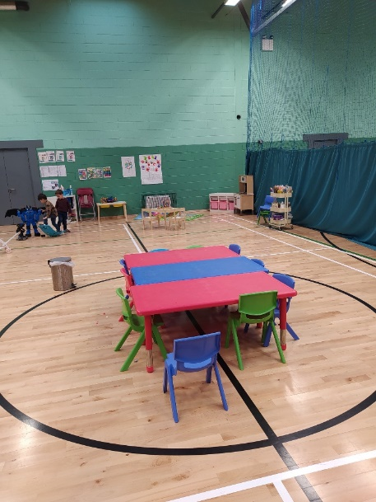
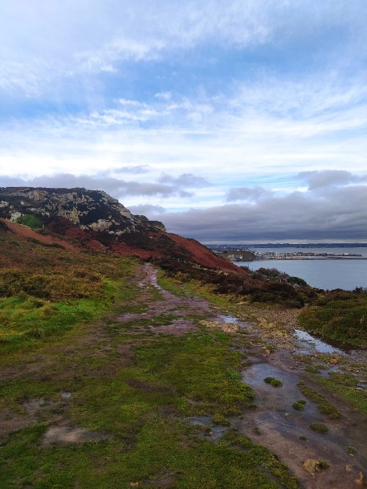
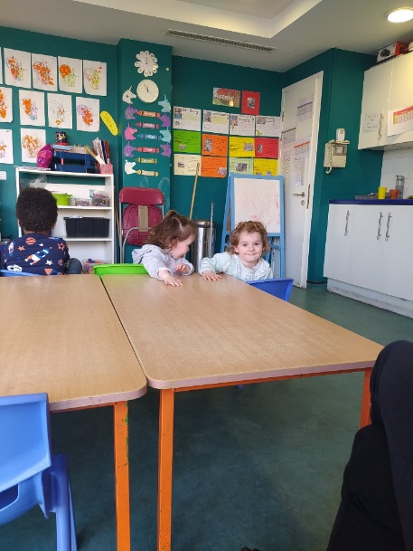
Za tuto zkušenost jsem ráda. Jako největší pozitivum hodnotím asi poznání irské kultury a historie.

